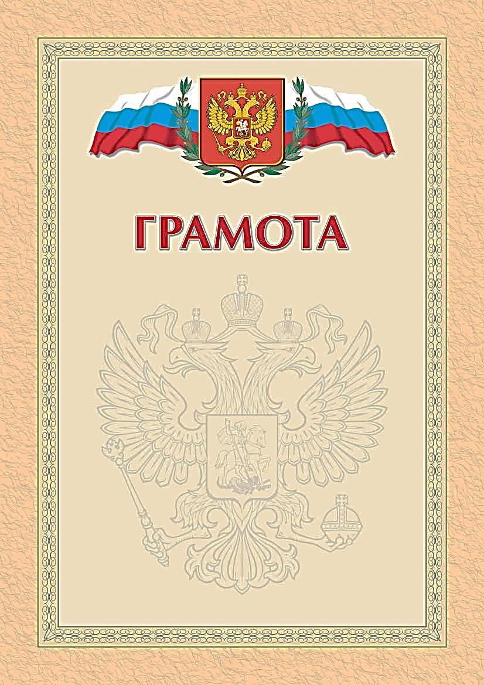

Награждается

ученица 9-го класса

Агаризаева Бесханум

Абдулхаликовна

за

отличную учёбу и примерное

поведение

Директор МКОУ А.М. Агаризаев.

«Ханакская ООШ» :

Зам. По УВР: З.С. Сеидалиев.

Кл. руководитель

9-класса: И.К. Мевлютов .

30 декабря 2017г.

НАГРАЖДАЕТСЯ

Мевлютова Алина Мусабековна,

обучающаяся 7 класса МКОУ «Ханакская ООШ»,

призёр муниципиального этапа конкурса

творческих работ

учащихся « Осенние фонтазии».

Приказ №111 23 ноября 2017г. МКУ « УО»

МР «Табасаранский район»

Начальник МКУ «УО» А.Д.Казиев.